Formato. Planeación de una Infografía

Este formato le permitirá establecer los elementos que conforman una infografía considerando el tema y la tipología seleccionada.
Instrucciones: Llene el siguiente formato con la información que se le solicita en cada sección.

Información General
Nombre del participante | Arana Rayón Lesly  Espinoza Santiago Luis Angel
Tema | Planeación de Producción
Tipo de Infografía | ( ) Cantidad (Estadística)  ( ) Cíclica (Cronología)  ( ) Comparación  ( X ) Documental (Descriptiva / Informativa)  ( ) Direccional  ( ) Localización  ( ) Relatos y descripciones de hechos históricos

- Título y estructura temática de la Infografía

- Título: ¿Cuántos soldados y trenes debemos producir?
- Estructura temática (indique el tema y subtemas que abordará en la Infografía)
  - ¿Qué es la programación Lineal?
  - Ventajas y desventajas de la programación lineal
  - Problema de planeación de producción
  - Planteamiento de un ejemplo de planeación de producción
  - Modelo y solución del problema
  - Interpretación económica del dual
  - Análisis de sensibilidad

- Contenido y elementos visuales

Texto  (Concepto, explicación, pie de imagen, estadísticas, dato curioso, preguntas,  recomendaciones, etcétera) | Descripción o URL del contenido visual  (Fotos, imágenes, gráficos, tablas, personajes,  enlaces a sitios web, etcétera)
La programación lineal es la área de la investigación de operaciones destinada a la asignación eficiente de recursos limitados en actividades con el objetivo de compartir ciertas metas (maximizar ganancias o reducir costos) | Imagen1: https://thumbs.dreamstime.com/z/ganancias-y-costos-en-escala-30202553.jpg
Características:  Una función objetivo (maximizada o minimizada)  Tiene restricciones  Tiene variables de decisión continuas  Modelos normativos  Primer orden  Condición de no negatividad  Función objetivo sujeta a restricciones | Imagen 2: https://slideplayer.es/slide/1024906/2/images/14/PROGRAMACI%C3%93N+LINEAL+Construcci%C3%B3n+de+modelos.jpg
Planteamiento de planeación de producción son aquellos que describen como se de fabricar ciertos productos y sus características son:
Función objetivo maximizada
Al menos una restricción ≤
Las variables son las unidades a producir
Restricciones son la materia prima o mano de obra
Yapetto manufactura dos tipos de juguetes de madera: soldados y trenes. Un soldado se vende en $27 y requiere $10 de materia prima. Cada soldado que se fabrique tiene costos extra de $14.Un tren se vende en $21 y utiliza $9 de materia prima y costos adicionales de $10.se requiere dos tipos de mano de obra especializada: carpintería y acabados. Un soldado necesita dos horas de trabajo de acabado y una hora de carpintería. Un tren requiere una hora de acabado y una hora de carpintería. Se consigue todo el material pero solo se tienen 100 horas de acabado y 80 de carpintería. Se venden cuando menos 40 soldados por semana y a lo más 30 trenes. Se desea maximizar las utilidades semanales. | Imagen 3:  https://sites.google.com/site/optilineal2404/_/rsrc/1332056054784/planteamientos-y-solucion-de-modelos-vistos-en-clase/planteamiento-4/ejercicio%204.jpg?height=300&width=400
Modelo:  Xi =la cantidad de juguetes a producir del tipo i (soldados, trenes)  MAXIMIZAR: Z = 3 X1 + 2 X2  sujeto a  2 X1 + 1 X2 ≤ 100  1 X1 + 1 X2 ≤ 80  1 X1 + 0 X2 ≥ 40  0 X1 + 1 X2 ≤ 30  X1, X2 ≥ 0  La solución al modelo es:  Z=160  X1 = 40 soldados  X2 =20 trenes | Imagen 4: https://tse3.mm.bing.net/th?id=OIP.82bSkraVZm5cRaPUqfGWXgHaHa&pid=15.1&P=0&w=300&h=300  Imagen 5: http://comps.canstockphoto.es/can-stock-photo_csp6938271.jpg  Tabla 1  Tabla 2 (solución)
Planteamos el dual  Como sabemos el modelo dual en el caso de las restricciones las traspone, la función objetivo la cambia por los valores del vector “b” y se Min g en este caso el vector “b” lo cambia por el vector de coeficientes de costos y todos con la variable “y”. | 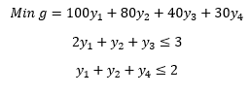
Hacemos el análisis de las implicaciones :  Podemos observar que nos queda un sistema de 2 x 2de manera que debemos resolverlo.  Ya que dos de nuestras variables obtuvieron el valor de cero. | 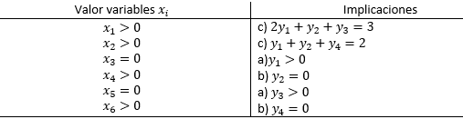
Resolviendo el sistema encontramos la solución del modelo dual  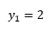  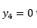  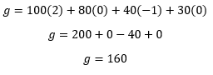  Esto quiere decir que en el caso de las variables el recurso no se acaba y este no contribuye en su totalidad.  En el caso de las variables el recurso contribuye en su totalidad, es decir se terminó. | 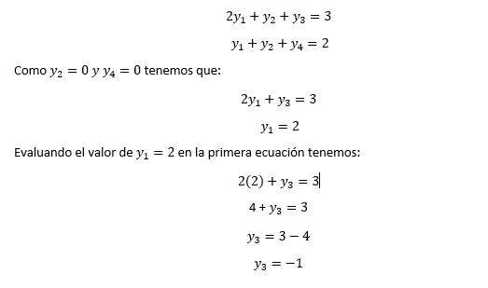

- Rodriguez Moreno Guadalupe del Carmen. (2018). TEORIA DE DUALIDAD. Facultad de Estudios Superiores Acatlán: -.
- Arana Rayón Lesly, Espinoza Santiago Luis Angel. (2018). INFOGRAFIA. Facultad de Estudios Superiores Acatlán: FESAC.Licencia libre para su distribución.
- Fuente

